**Тема урока:** Правила предупреждения травматизма во время занятий физическими упражнениями

**Задачи урока:**

1. Определять ситуации, требующие применения правил предупреждения травматизма.( Что может стать причиной травматизма во время занятий физическими упражнениями?)

2. Первая помощь при травмах: «самопомощь», «взаимопомощь». (Оказание доврачебной помощи при лёгких ушибах, царапинах, ссадинах, потёртостях. Что делать при более серьёзных травмах?)

3.Уметь правильно оценивать свое самочувствие и контролировать. Самоконтроль. Организация мест занятий, подбор одежды, обуви и инвентаря.

**Ход урока.**

1. Орг. Момент.

2. Сообщение задач урока

3. Беседа о том что может стать причиной травматизма во время занятий физическими упражнениям.

4. Просмотр фильма «Кукла»

Ребята, скажите, почему же мы получаем травмы, занимаясь физическими упражнениями?..

Выслушав ответы детей, учитель делает вывод: потому что мы нарушаем обязательные правила ТБ.

Основные причины получения травм во время выполнения физических упражнений в большинстве случаев связаны с неправильной организацией занятий. Причинами этого может стать неудовлетворительное состояние места занятия, неисправное оборудование и инвентарь, неблагоприятные погодные условия, неподходящая обувь или одежда, отсутствие страховки и самостраховки, недостаточная тренированность и форсированная (чрезмерная) нагрузка, низкая поведенческая культура занимающихся, отсутствие медицинского контроля и нарушение врачебных требований.  
Таким образом, причины несчастных случаев и травм кроются в нарушениях обязательных правил при проведении занятий по физическому воспитанию и тренировок в учебном заведении. Эти правила изложены в специальных инструкциях по разным видам физкультурно-спортивной деятельности (по гимнастике, легкой атлетике, подвижным играм, спортивным играм, лыжной подготовке и т. д.), с ними учащихся знакомит учитель физической культуры перед началом занятий. Несколько конкретных примеров. Я буду говорить ситуацию, а вы постарайтесь предположить к чему она может привести   
 Если выполнять упражнения на спортивных снарядах с влажными ладонями, то в любой момент можно…..(сорваться и упасть). При выполнении прыжков и соскоков рекомендуется приземляться …..(мягко на носки ступней, пружинисто приседая). В результате выполнения приземления в положении «стойка смирно» можно получить травму позвоночника, суставов, сотрясение мозга.  
Наиболее частой причиной травм во время занятий бегом являются неровности грунта (бугры, ямки, рытвины), не подходящая для этого обувь. Если вы хотите освоить новый маршрут, сначала надо прогуляться по нему шагом, чтобы узнать, какие неожиданности могут встретиться на пути.  
  
 Перед началом соревнований необходимо провести разминку, которая подготовит опорно-двигательный аппарат к предстоящей нагрузке. Во время разминки мышцы приобретают способность совершать работу с большей амплитудой и с большей скоростью, при этом снижается возможность травмы.  
Необходимо строго придерживаться рекомендаций врача о возобновлении занятий физкультурой после перенесенных заболеваний. Так, например, при воспалительном процессе в бронхах, легких под действием сильных лекарств смазывается клиническая картина. Человек чувствует себя здоровым, а процесс болезни скрыто продолжается, при высокой физической нагрузке (особенно соревновательной) может дать молниеносное обострение с явлением острой сердечно-сосудистой недостаточности.

Давайте разберём, что же это за правила?

Правило 1. Внимательно слушать инструкции учителя. Делать только то, что задано, не выдумывать никаких своих упражнений. Начинать и заканчивать выполнение задания по команде учителя. Во время объяснения материала, не играть, не отвлекаться самому и не отвлекать товарищей.

Правило 2. Урок начинается с построения. Зайдя в зал, не разбегаться, не виснуть на турниках, не валяться на матах, соблюдать порядок и дисциплину. Выйти к месту построения за направляющим, построиться для начала урока и ознакомления с задачами и планами учителя.

Правило 3. Для урока физкультуры необходима спортивная форма. Для занятий в спортивном зале это футболка, шорты (велосипедки, бриджи) и сменная спортивная обувь. Для занятий на улице одежда должна состоять из футболки, спортивного костюма и кроссовок, а в зимнее время она должна быть трёхслойная: нижнего белья, свитера или спортивного костюма и ветрового костюма. На голову обычно надевают вязаную шапочку, на руки – варежки, на ноги тонкие носки из хлопка и шерстяные носки.

Правило 4. В спортивном зале и при входе в спортивный зал не трогать электроприборы. Это могут быть различные выключатели света, вентиляция, магнитофон.

Правило 5. Начиная занятие, необходимо сделать разминку, чтобы подготовить организм и предохранить его от получения травмы.

2. Чтение учебника. Первая помощь при травмах

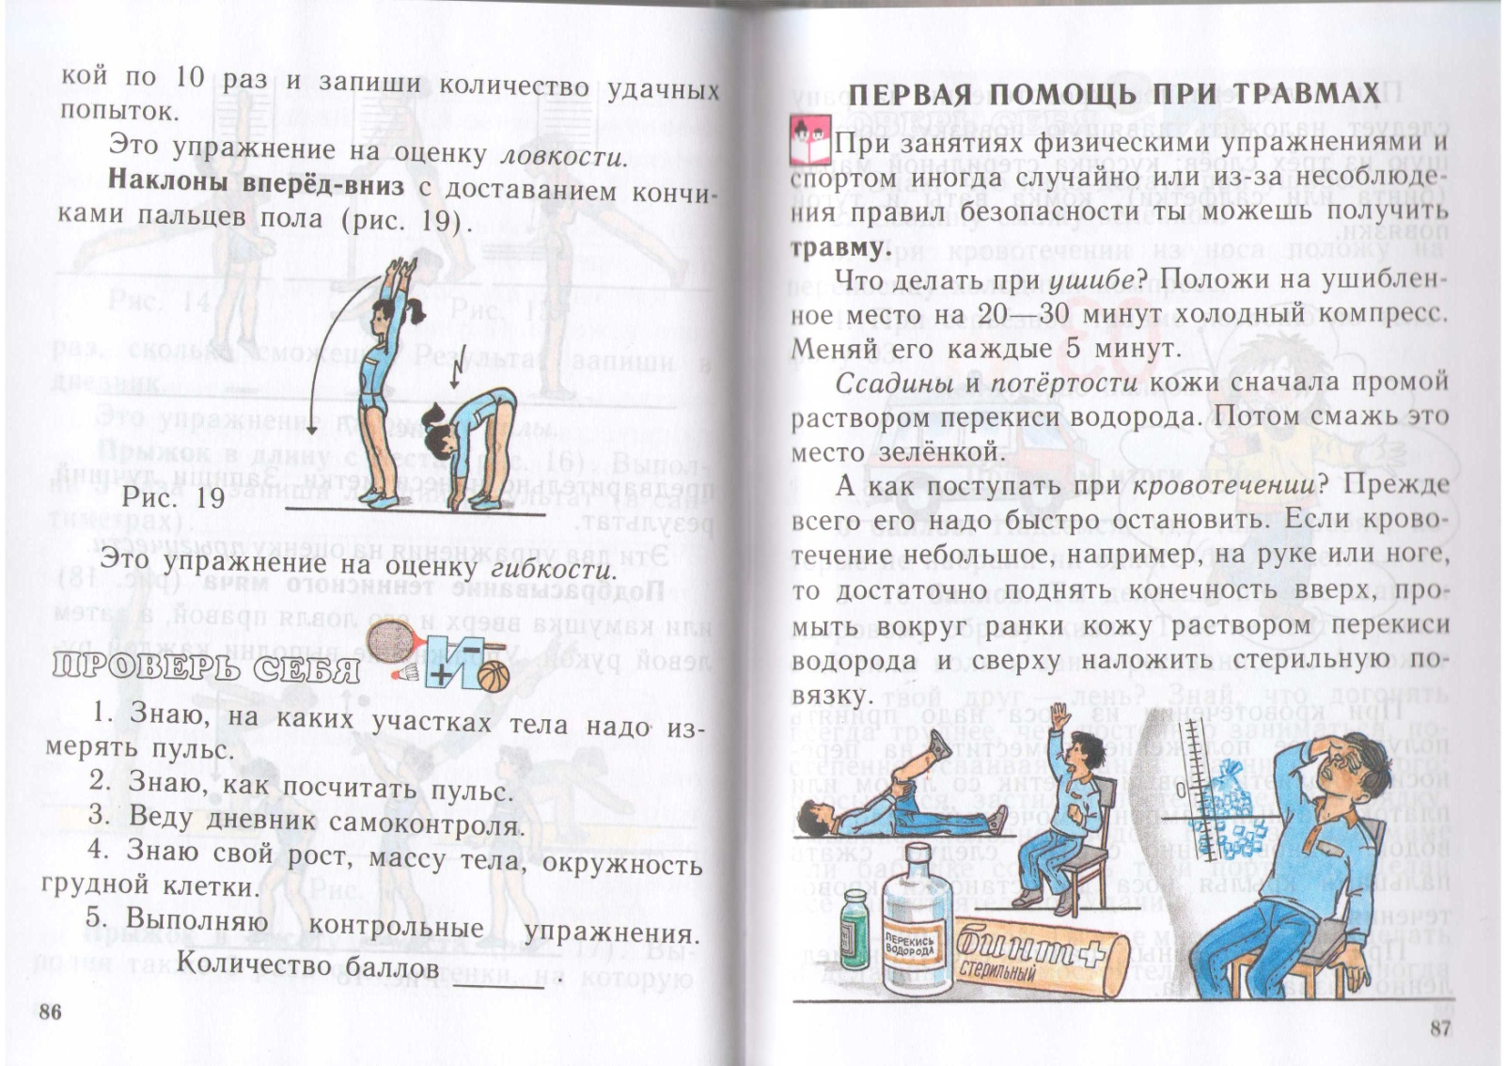

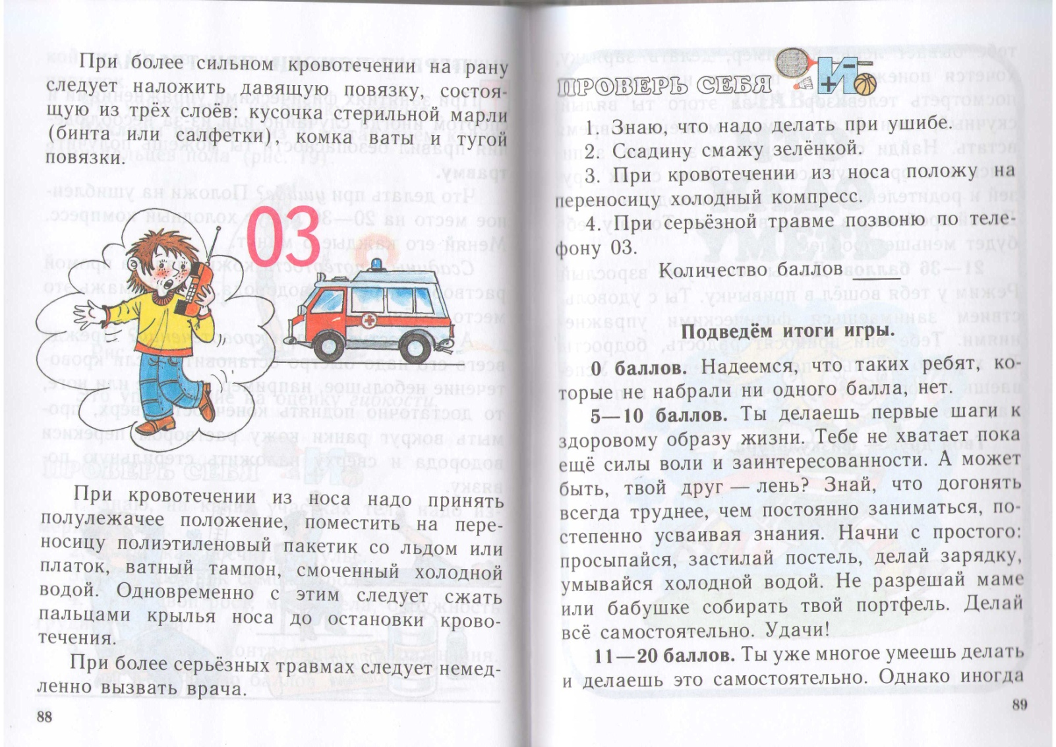

 Если ты регулярно занимаешься физическими упражнениями (самостоятельно или в спортивной секции), то тебе очень важно научиться правильно оценивать свое самочувствие и контролировать, как твой организм справляется с физическими нагрузками.

- Это и есть **самоконтроль**.

Если во время тренировки краснеет лицо, учащаются дыхание и сердцебиение, появляется испарина. Это вполне нормально.

Но, если во время занятий или после него лицо побледнело, выступил обильный пот, появились головокружение, тошнота, значит, нагрузка для тебя слишком велика.

Что в таких случаях делать?

- Прежде всего обратитесь к врачу, посоветуйся с учителем **физкультуры**или тренером.

- Как ты переносишь физические нагрузки показывает и твой пульс.

- Он отражает частоту сердечных сокращений (ЧСС).

- Для того чтобы посчитать пульс, надо знать, на каких участках тела он легче прощупывается, иметь секундомер или часы с секундной стрелкой.

Пульс можно посчитать, приложив ладонь к груди в области сердца, кончики пальцев к запястью руки, виску или шее.

Обычно пульс считают 10 секунд. Затем эту величину умножают на 6 и узнают пульс за 1 минуту.

Например, если за 10 секунд ты насчитал 10 ударов, то пульс за 1 минуту (10Х6) равно 60;

15 ударов за 1 минуту (15Х6) = 90;

20 ударов за 1 минуту (20Х6) =120;

25 ударов за 1 минуту (25Х6) = 150 и т.д.

- После любой **физической нагрузки** пульс учащается. Чем продолжительнее и тяжелее нагрузка, тем пульс чаще.

- Это нормально.

Практическая работа:

1. Измерить пульс за 1 минуту в покое.

2. Измерить пульс за 1 минуту после физической нагрузки:

- Прыжки через скакалку за 30 секунд;

- Приседание за 30 секунд.

Подведем итоги.

Повторите правила которые необходимо соблюдать на роке.

Как оказывать помощь при ушибе и ссадине.

Что необходимо делать в случае плохого самочуствия.

Что такое самоконтроль.